В электрических сетях имеют место быть большие фактические потери электроэнергии.
Из общего количества потерь, потери в силовых трансформаторах МУП «ПЭС» составляют примерно 1,7%. Потери электроэнергии в линиях электропередачи напряжением 6-10 кВ составляют около 4,0 %. Потери электроэнергии в сетях 0,4 кВ составляют 9-10%.
Анализ динамики абсолютных и относительных потерь электроэнергии в сетях России, режимов их работы и загрузки показывает, что практически отсутствуют весомые причины роста технических потерь, обусловленных физическими процессами передачи и распределения электроэнергии. Основная причина потерь - увеличение коммерческой составляющей.
Основными причинами технических потерь являются:
- изношенность электрооборудования;
- использование устаревших видов электрооборудования;
- несоответствие используемого электрооборудования существующим нагрузкам;
- неоптимальные установившиеся режимы в распределительных сетях по уровням
напряжения и реактивной мощности.
Основными причинами коммерческих потерь являются:
- недопустимые погрешности измерений электроэнергии (несоответствие приборов учета классам точности, несоответствие трансформаторов тока существующим нагрузкам, нарушение сроков поверки и неисправности приборов учета электроэнергии);
- использование несовершенных методов расчета количества отпущенной электроэнергии при отсутствии приборов учета;
- несовершенство методов снятия показаний с приборов учета и выписки квитанций непосредственно абонентами бытового сектора;
- бездоговорное и неучтенное потребление электроэнергии (хищения);
- искажение объемов отпуска электроэнергии потребителям.

ФАКТИЧЕСКИЕ ПОТЕРИ ЭЛЕКТРОЭНЕРГИИ
В МУП «ПОДОЛЬСКАЯ ЭЛЕКТРОСЕТЬ»

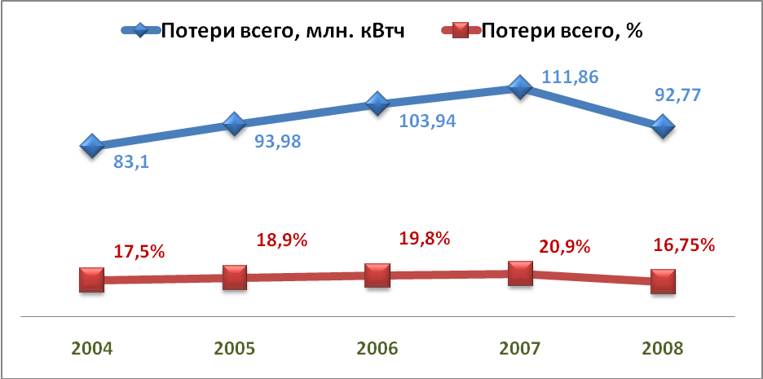

СТРУКТУРА ФАКТИЧЕСКИХ ПОТЕРЬ ЭЛЕКТРОЭНЕРГИИ

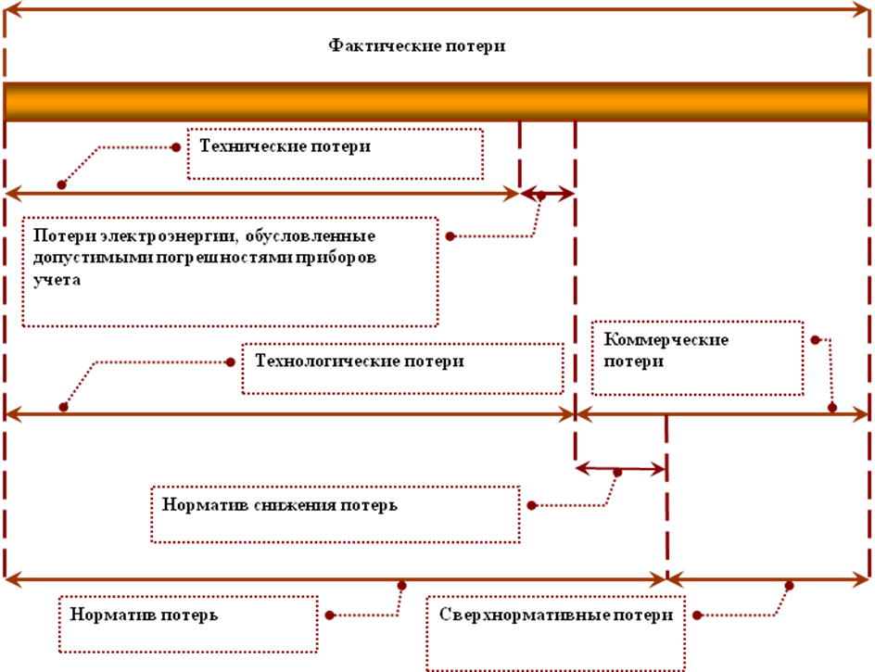

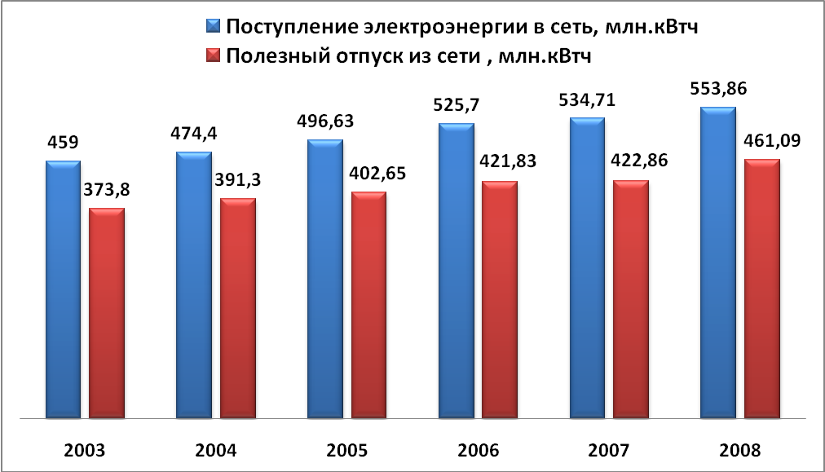

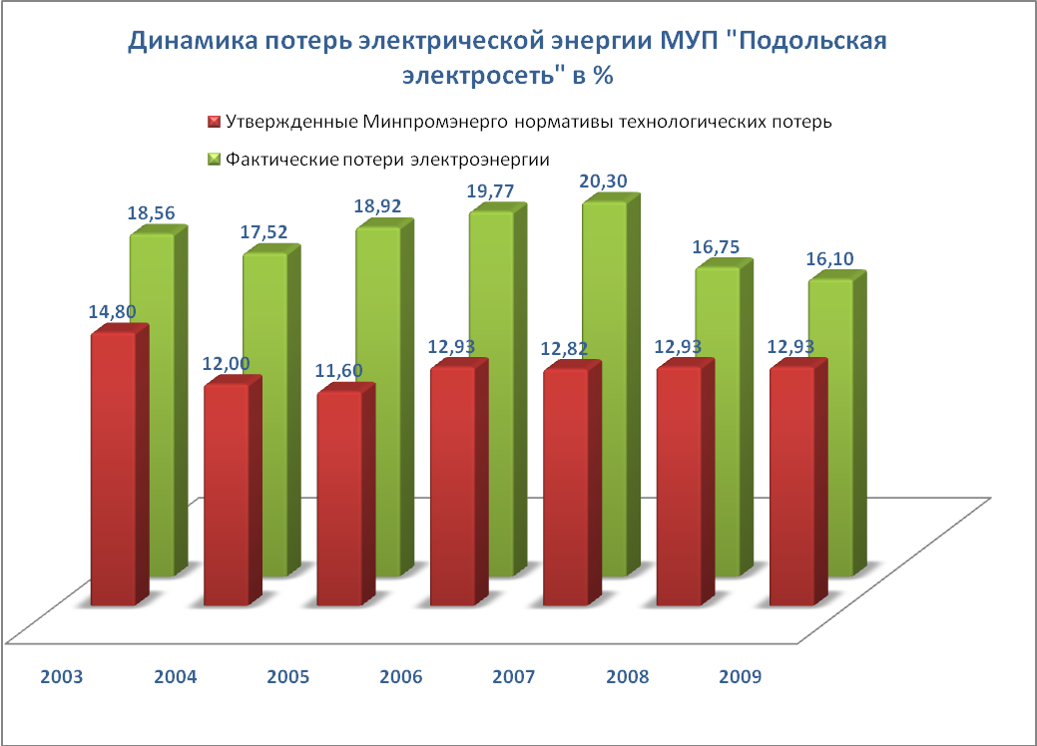

Технологические потери электроэнергии (далее – ТПЭ) при ее передаче по электрическим сетям ТСО включают в себя технические потери в линиях и оборудовании электрических сетей, обусловленных физическими процессами, происходящими при передаче электроэнергии в соответствии с техническими характеристиками и режимами работы линий и оборудования, с учетом расхода электроэнергии на собственные нужды подстанций и потери, обусловленные допустимыми погрешностями системы учета электроэнергии. Объем (количество) технологических потерь электроэнергии в целях определения норматива технологических потерь электроэнергии при ее передаче по электрическим сетям рассчитывается в соответствии инструкцией по организации в Министерстве энергетики Российской Федерации работы по расчету и обоснованию нормативов технологических потерь электроэнергии при ее передаче по электрическим сетям, утвержденной приказом №326 от 30.12.2008 года.

Методы расчета нормативных потерь электрической энергии

Основные понятия

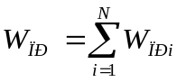1. Прием электрической энергии в сеть

2. Отдача электрической энергии из сети
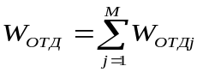

3. Отпуск электрической энергии в сеть
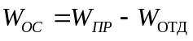

4. Фактические (отчетные ) потери электроэнергии в абсолютных единицах
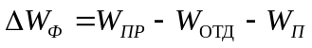

Wп – объем потребленной электрической энергии

5. Фактические (отчетные ) потери электроэнергии в относительных единицах
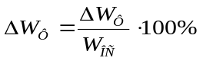

6. Технические потери электроэнергии
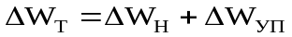

ΔWн – нагрузочные (переменные) потери; ΔWуп – условно-постоянные потери

7. Потери электроэнергии, обусловленные погрешностями приборов учета
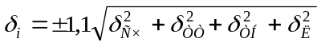

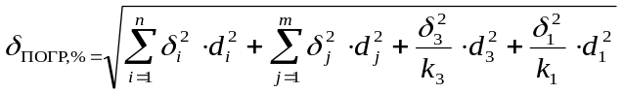

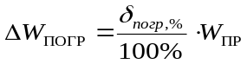

8. Нетехнические (коммерческие) потери электроэнергии
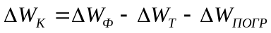

9. Норматив технологических потерь электроэнергии в абсолютных единицах

10. Норматив технологических потерь электроэнергии в относительных единицах
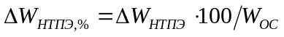

11. Нормативные потери электроэнергии абсолютные
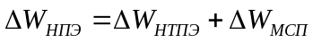

ΔWмсп – норматив снижения потерь на регулируемый период
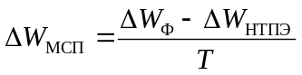

Расчет потерь в оборудовании электрической сети

- Потери электроэнергии в воздушной линии
- Потери электроэнергии в кабельной линии
- Потери электроэнергии в трансформаторах (автотрансформаторах)
- Потери электроэнергии в токоограничивающих реакторах
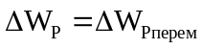

Условно-постоянные потери электроэнергии

- потери в стали силовых трансформаторов и автотрансформаторов;
- потери в стали шунтирующих реакторов;
- потери на корону в воздушных линиях 110 кВ и выше;
- потери в батареях конденсаторов (БСК) и статических тиристорных компенсаторах;
- потери в синхронных компенсаторах (СК);
- потери в ограничителях перенапряжения;
- потери электроэнергии в счетчиках непосредственного включения;
- потери в измерительных трансформаторах тока и напряжения;
- потери в изоляции кабельных линий;
- потери от токов утечки по изоляторам воздушных линий;
- потери в соединительных проводах и сборных шинах подстанций;
- расход электроэнергии на плавку гололеда;
- расход электроэнергии на собственные нужды подстанций с учетом потерь в стали и меди трансформаторов собственных нужд при несовпадении учета с границей балансовой принадлежности.

Переменные потери электроэнергии

- нагрузочные потери электроэнергии в трансформаторах и автотрансформаторах
- нагрузочные потери электроэнергии в воздушных и кабельных линиях
- потери электроэнергии в токограничивающих реакторах

Методы расчета переменных потерь

 Метод оперативных расчетов установившихся режимов с использованием данных оперативно-диспетчерских комплексов (ОИК)

Метод расчета потерь по данным расчетных суток (использование режимных данных за характерные сутки)

Метод расчета потерь по средним нагрузкам

Метод расчета потерь в режиме максимальных нагрузок сети с использованием числа часов наибольших потерь мощности

Оценочные методы расчета

Метод оперативных расчетов

Потери электроэнергии за расчетный период
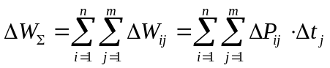

Потери электроэнергии на интервале времени в линии, трансформаторе
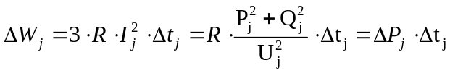

Потери электроэнергии на интервале времени в трехобмоточном трансформаторе
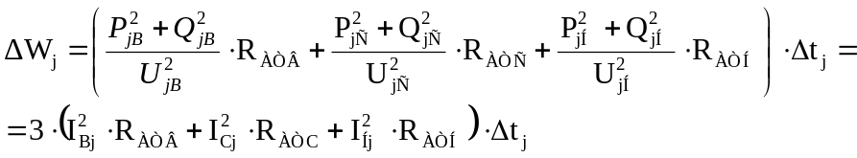

Потери электроэнергии на интервале времени в токоограничивающем реакторе
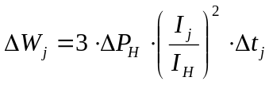

Метод расчетных суток

Потери электроэнергии за расчетный период
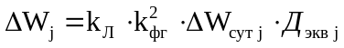

Эквивалентное число дней в расчетном месяце
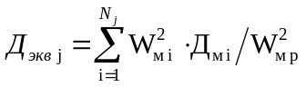

Коэффициент формы графика
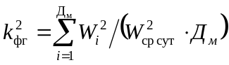

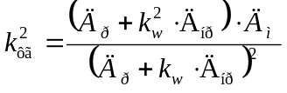

Метод средних нагрузок

Потери электроэнергии за расчетный период
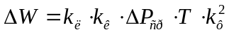

Коэффициент формы графика
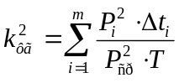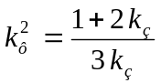

Коэффициент заполнения
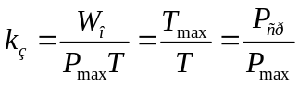

Метод числа часов наибольших потерь мощности

Потери электроэнергии за расчетный период
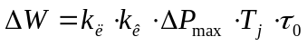

Относительное число часов наибольших потерь
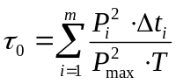

Коэффициент заполнения

Методы расчета потерь электроэнергии в электрических сетях 0,4 кВ

Расчет потерь электроэнергии и режимных параметров с использованием схем сетей при подключении потребителей к фазам с использованием графиков нагрузок

Расчет потерь электроэнергии и режимных параметров с использованием схем сетей при подключении потребителей к фазам

Расчет потерь электроэнергии и режимных параметров с использованием схем сетей при подключении потребителей к узлам

Расчет потерь мощности и электроэнергии по потере напряжения

Оценочный расчет потерь мощности и электроэнергии по обобщенным отчетным данным электрической сети

Метод оценки потерь по обобщенной информации о схемах и нагрузках сети

Потери электроэнергии за расчетный период
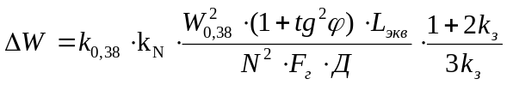

Эквивалентная длина линии
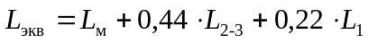

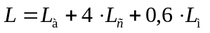

Коэффициенты
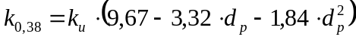

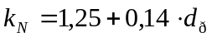

Метод оценки потерь по данным о величине падения напряжения

Потери электроэнергии за расчетный период
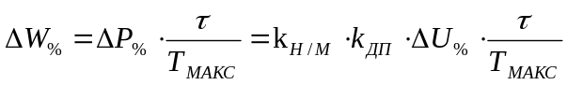

Коэффициент дополнительных потерь от несимметрии
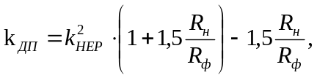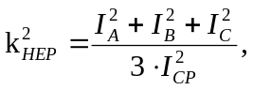

Относительные потери напряжения
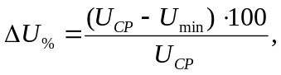

Относительные потери N линиях
